办公资源

求职意向：记者/报社新媒体编辑

*个人信息*

*技能水平*

*自我评价*

**年龄：**1996.07.05

**地址：**湖南 长沙

**电话：**135-0000-0000

**邮箱：**22324242@qq.com

新闻学专业本科学历，丰富的电视台编导、记者实习经历，致力于在传媒行业长期发展。

熟悉新闻传播特点和新媒体运营，文字功底强，有一定的编辑思想。

会使用PS, finalcut pro, PR, AE等后期编辑软件，具备良好的摄影摄像能力。

具有较强的团队意识和沟通能力，能适应短期加班、出差等工作内容。

校内实践

校外实践

2014.09-2018.06 湖南师范大学 新闻学（本科）

成绩专业排名2/60，连续3年获得一等奖学金；

主修课程：新闻学概论94，外国新闻事业史92，新闻采访写作92，新闻评论写作90，报纸编辑86，新闻摄影85等。

2016.08-2016.09 湖南电视台 实习编辑、后期制作

1. 参与原创大型竞技综艺节目《奇舞飞扬》整季的策划工作。
2. 参与选手资料收集与选题策划，负责节目录制的拍摄以及拍摄现场的调度与控制工作。
3. 负责节目后期宣传片的制作，包括：选手的比赛准备、感受、对方言的认知等。
4. 负责运营“湖南卫视”微信公众号，撰写新闻稿和宣传稿，现粉丝量近2万人。
5. 参与策划的年终总决赛获得较高关注，各媒体反响极佳。

2016.01-2016.03 湖南电视台 消费者报告实习记者

1. 跟踪热点话题，独立外出进行新闻拍摄、采访工作，并进行后期剪辑。
2. 通过接听新闻热线、报纸、网络等渠道收集消费现象及民生类新闻的选题。
3. 撰写了“老年人治疗仪诈骗事件”“路边摊食品安全”等热点新闻。

2015.03-2016.07 记者团团长、摄影队长、新闻干事

成功策划了各种校园活动，如：校园十大歌手，十大主持人，校园新媒体文案等；顺利拍摄了校园十周年宣传片，文传系宣传片等；参加了校际摄影大赛、视频大赛、校园宣传片大赛等比赛。

教育背景

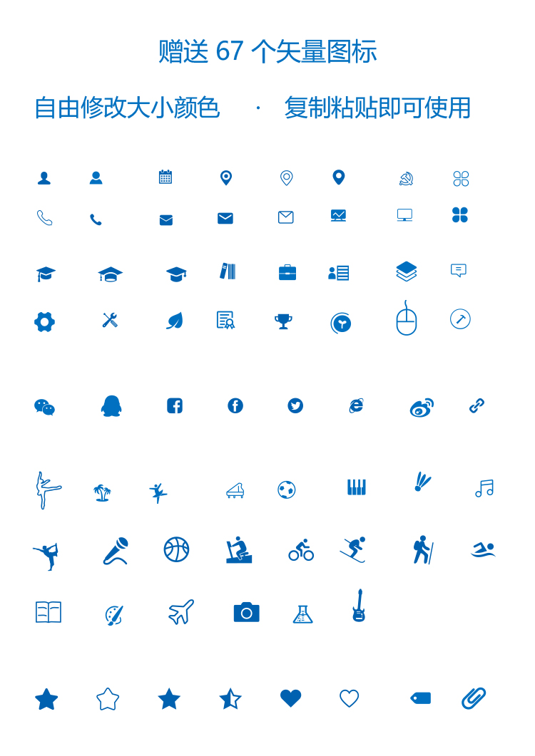

**[Ctrl+鼠标左键点击此处下载图标文件](http://kss.ksyun.com/wps-upload-file/2017/08/31/b287e8eb-400c-3b31-2947-33dab97ec2de.docx)**

